THƯ VIỆN TRƯỜNG TH TÍCH GIANG
BÀI GIỚI THIỆU SÁCH
Bộ truyện: KÍNH VẠN HOA
(Tác giả: Nguyễn Nhất Ánh – NXB Kim đồng).
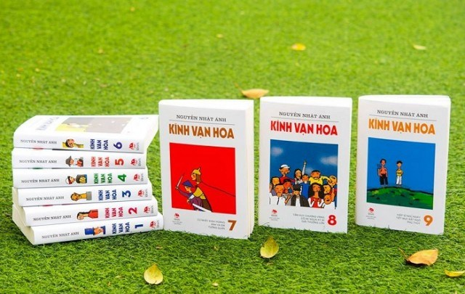
“Kính vạn hoa” / Nguyễn Nhất Ánh
“Kính Vạn Hoa” là tác phẩm công phu nhất trong sự nghiệp của nhà văn Nguyễn Nhật Ánh, được trẻ em Việt Nam nhiều thế hệ yêu thích và đón nhận nồng nhiệt. Những câu chuyện thú vị xoay quanh cuộc sống của nhóm bạn Tiểu Long, Quý Ròm, Nhỏ Hạnh… cùng những chuyến phiêu lưu kì thú, bất ngờ, kì lạ… đã đưa các em bước vào một thế giới “cổ tích hiện đại”, có thực và tràn ngập ánh sáng yêu thương. Bộ sách đã thể hiện tình yêu, trách nhiệm và tâm huyết của tác giả đối với thế hệ trẻ. Nguyễn Nhật Ánh đã “thâm nhập” vào thế giới tâm hồn của tuổi thơ để hiểu và đồng cảm với những cảm xúc, suy tư của các em trước cuộc sống. “Kính Vạn Hoa” đã thực sự phản ánh toàn diện, đề cập tới tất cả các khía cạnh trong đời sống tâm hồn của trẻ em và đặc biệt là trách nhiệm xã hội của nhà văn đối với việc hoàn thiện nhân cách của các em.
Bộ truyện có sức sống nội tại lâu bền và sẽ mãi là món quà tinh thần quý giá mà Nguyễn Nhật Ánh - “Hoàng tử bé trong thế giới tuổi thơ” muốn gửi tặng trẻ nhỏ.
Phiên bản bộ dày 09 cuốn tập hợp đầy đủ nhất những câu chuyện thú vị có trong “Kính Vạn Hoa”. Với hình thức tuyệt đẹp, bộ sách có giá trị sưu tầm cao dành cho bạn đọc mọi lứa tuổi.

